信念与荣耀：黑客们的故事

二十三、为了逝去的纪念
选自《电脑报》2013年第14期
乔纳森·约瑟夫·詹姆斯，出生于1983年的尾巴上；如果他活到现在，还没有过30岁生日。但是他永远没有机会了。就在2008年5月18日，他在自家浴室，用一颗子弹打穿了自己的头。
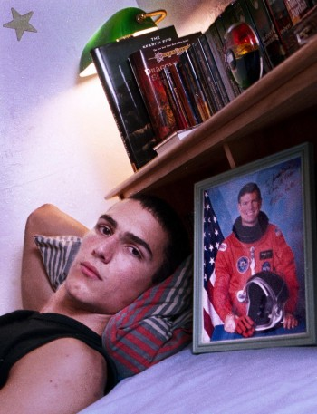
乔纳森·约瑟夫·詹姆斯（Jonathan James）

天才，还是笨蛋
乔纳森生在佛罗里达州的派恩克雷斯特，那是一个很小的地方，属于迈阿密-戴德郡，在他出生的时候只有大约一万人口。那里有三所小学、一所初中和一所高中，没有像样的大学，多人种混居，平均收入不错，就是个典型的中产郊区。但是乔纳森不是个典型的郊区孩子。
15岁的时候，乔纳森被一支来自国防部、航空航天局和当地警方的混合部队在家中抓获；这时候他的邻居们才知道，这个头发短短、还算英俊的小伙子居然是个技术高超的黑客。根据后来披露的文件，乔纳森入侵了南方贝尔公司以及国防部国防威胁降低局和航空航天局。
国防部国防威胁降低局是重要的国防机构，主要功能是分析和降低来自国内和国外的潜在威胁，它的合作者包括核工业、生物工业、化学工业、传统武器和特殊武器提供商。而乔纳森居然在这个部门的系统里开了一扇后门，还植入了嗅探器来获取用户名和密码，他收集了三千多封电子邮件和诸多密码。他还从航空航天局偷到了国际空间站生存控制软件的源代码，而这套软件用来控制太空站的温度、湿度、氧气以及其他生存所必需的条件。在得知软件被盗后，航空航天局如临大敌，花费了三个星期的时间和四万美元，关闭了网络并逐一检查和修复系统。
于是，乔纳森成了历史上第一个因为侵入计算机而被判刑的未成年人。在被逮捕六个月后，他被正式起诉，最终认罪。他被判在家中服刑，并且在成年之前不得使用计算机设备。
乔纳森很不满。他对电视台说，“政府对他们的大多数计算机的安全措施都不大关心，他们有些计算机有严重的安全漏洞。”对于航空航天局指控他盗取了价值170万美元的软件，他的回应有些孩子气：“那套软件根本不值他们说的那么多钱。”
他的父亲也是一个程序员，对程序代码很在行，但却完全不了解自己的儿子。“有时候我觉得他聪明极了，有时候，我又觉得我怎么会养了这么个笨蛋。”

c0mrade，同志
乔纳森常用的网名是c0mrade，把o换成了0。这是常见的文字替换游戏，但是采用同志这种称呼却不常见。
不知道和这个代号是否有关，在过了几年的平静生活后，麻烦又找上了他。2007年发生了一次轰动的计算机犯罪事件，许多大型连锁店的计算机系统遭到入侵，用户信息和信用卡信息被盗，并且被用于谋利。执法部门查到了这个黑客团伙中有个家伙的代号是“J.J.”。J.J.，乔纳森·詹姆斯，看起来就像是一个人；而且这个J.J.也有累累前科：早在2004年就曾经坐在一家商店里用无线网络盗取其他人的信用卡信息和用户密码。
可能是在迅速破案的压力下，特勤局突击了乔纳森的家、他哥哥的家和他女友的家，搞得乱七八糟，但是没有找到任何证据。乔纳森被带走询问，他当然矢口否认，但是特勤局并不相信他。对他的盘问持续了很久，一直持续到2008年5月4日，甚至还起诉了他。乔纳森的父亲甚至也开始相信自己的儿子就是J.J.。这些压力最后压垮了24岁的乔纳森。
2008年5月18日，家人发现乔纳森在浴室里，趴在地上，已经停止了心跳。他留下了五页遗书。“我真的、真的没干这种事。”
2000年，乔纳森接受了美国公共电视台的采访。那时候他还年轻，自信满满，觉得可以掌控一切。他认为计算机最好的一点就在于它在智力上的挑战，它会让人感觉一切尽在掌握；他带着微笑回忆了自己闯入高度机密计算机的过程。他无所畏惧，深信自己能够应对一切挑战，他在节目里坦承自己能够逃脱追捕、能够造成很大的破坏，而且没有人能够抓得到他。
但是，我们的过去总是会变成我们最沉重的包袱。也许乔纳森再也没有做过黑客，但是人们却不愿意相信他；也许真的没有人能够抓到乔纳森·詹姆斯，但是最终，他被自己压垮了。
下期预告：1995年，有家公司声称他们的新图形用户界面操作系统拥有更高的安全性：当然，之后的故事大家都知道了：在攻占Windows95的病毒攻防战中，出现了一个心狠手辣的台湾人。

